


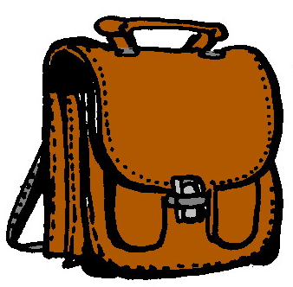



La vie au quotidien (Guide à destination des professionnels)
Loisirs - Sport- projets (métier)

Est ce que tu a une activité en dehors de
l’école ? (Ou aimerais-tu en faire ?) Laquelle ?
Quels sont tes loisirs préférés ?
Sais-tu déjà ce que tu aimerais faireplus tard ?
…
En 1er

Parle de moi de
Ta famille : frères et sœurs, parents, grands parents
Tes week-ends
Tes dernières vacances
Ta maison ou ton appartement
Ta chambre
Les repas à la maison
…
Traitement et soins
Parle-moi de ton traitement
Qui le prépare ? T’arrive-t-il d’oublier parfois ? Que se passe-t-il ? Que fais-tu ?
Qu’aimerais-tu faire seul ?
Quel est le traitement le plus difficile à suivre ? T’arrive-t-il d’oublier certains traitements ?
Prends-tu facilement tes médicaments devant les autres ?
Parle-moi de tes soins : kiné, aérosol, compléments alimentaires, nutrition entérale, 02…
Que sais-tu des points importants en hygiène dans la mucoviscidose ?
…

La mucoviscidose

Que dirais tu si tu devais expliquer à un bon copain ce que c’est la mucoviscidose ?

Que peux-tu en dire encore ?
Et toi que sais tu de plus sur la maladie ?
…

En 2ème

As-tu des copains ? Fais tu des activités en dehors de l’école avec eux ?
Est ce que tes copains savent que tu as la mucoviscidose ?
Est ce que tu le dis facilement ?
Quand tes copains parlent de toi que disent-ils ?
…

En dernier

Quels sont les moments que tu aimes le plus dans ta vie ?
Et le moins ? Ou Qu’est ce qui t’agace ?
Y a t’il quelque chose que tu aimerais faire et que tu ne peux pas faire ?

Souhaites-tu me dire quelque chose d’autre sur toi ?
…

Ecole

En quelle classe est tu ? Aimes-tu l’école ?
Comment se passe l’école pour toi ?
Restes tu à la cantine ?
Parle-moi de tes traitements à l’école ?
Comment les prends-tu ? Comment ça se passe ? Et pour t’hydrater ?
As-tu des réflexions, des questions, des difficultés à l’école ?
T’arrive t il d’avoir des douleurs abdominales à l’école ? Que fais-tu ?
Y a t il autre chose que tu voudrais rajouter sur l’école ?

…

